**Задание:**

Реализовать Windows приложение, которое организовывает работу двух потоков в процессе, первый из которых отвечает за бегущую строку в полосе статуса Windows окна, второй – отвечает за последовательную загрузку изображений в главную область окна. Каждый поток должна останавливать одна кнопка и с помощью нее возобновлять поток. Реализовать интерфейс с помощью сети Петри как в виде графа, так и в коде.

**Выполнение работы:**

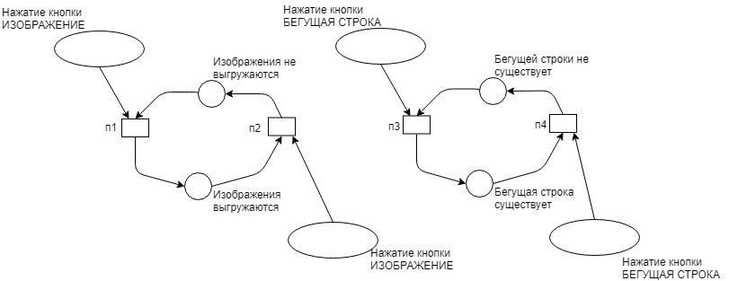

Рисунок 1 – Графическое представление сети Петри